Guía de aprendizaje semana 19
Nombre del Estudiante |  |  |  | Curso: 1 año A
Nombre del Estudiante |  |  |  | Fecha: 17 al 21 de Agosto
Unidad: 1 | Recordando | Habilidad |  | Recordar, comprender, aplicar, analizar
O.A.P | OA 4: Cantar al unísono y tocar instrumentos de percusión convencionales y no convencionales.
Objetivo de aprendizaje | - Elaborar un instrumento musical
Contenidos | - Tocar instrumento
Docente: | Oriana Salinas Sanhueza |  | Asignatura: |  | Música
Con la ayuda de un adulto realiza la siguiente guía:
TAMBOR

Sólo necesitamos un tarro metálico o de plástico sin tapa (por ejemplo, de milo, café, etc.), un globo y un elástico.
Primero, decoramos nuestro tarro, por ejemplo, con cartulina, papel lustre o lo que desees. Cortamos el extremo del globo (por donde se sopla) y lo colocamos en el bote (donde iría la tapa). Sujetamos con el elástico. Y ¡listo!
Ahora necesitamos nuestros palitos que en realidad se llaman baquetas. Para esto necesitaremos dos palitos que pueden ser lápices que no utilizamos o algún palo que tengas en casa. En un extremo le pondremos una pelota de plumavit, también podemos enrollarle un trozo de tela y lo apretamos con elásticos.

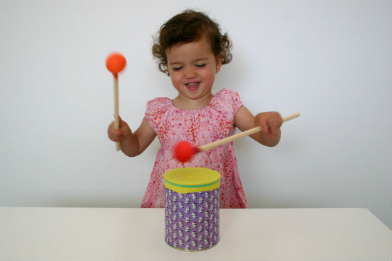

Tarea
1.- ¿Lograste hacer tu tambor?
___________________________________________________________________________
2.- ¿Te costó mucho armar tu tambor? ¿Qué fue lo que más te costó? ___________________________________________________________________________
3.- ¿Te gusta el sonido que hace tu tambor?
___________________________________________________________________________

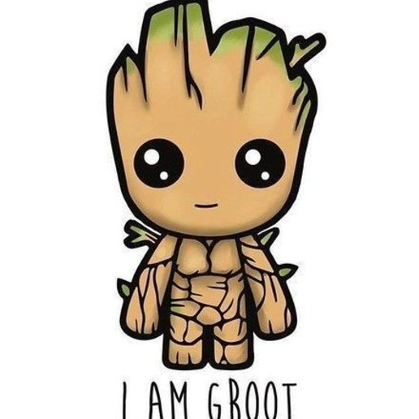
Felicitaciones Lo lograste.

